基于Linux ESP-IDF编译环境搭建

启动虚拟机，取消自动独占键盘。

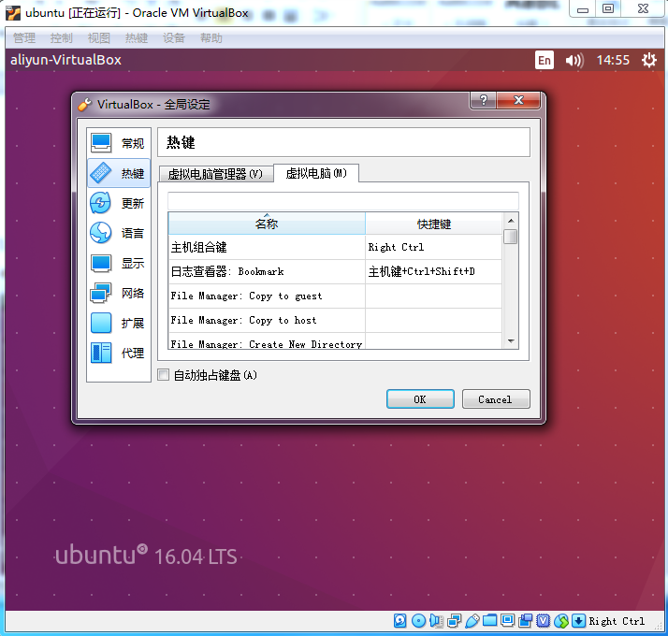

1. 启动虚拟机，设置共享文件夹share。

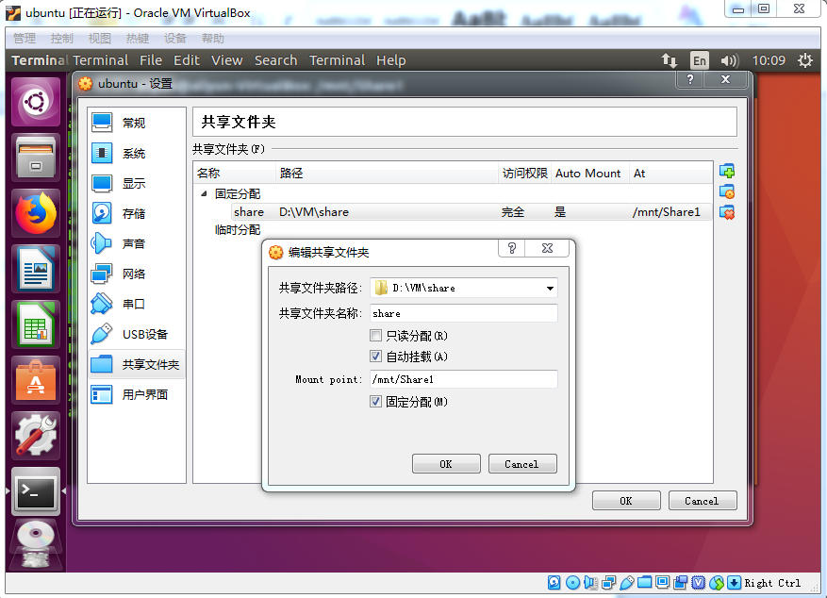

1. 打开终端，挂载共享文件夹share到/mnt/Share1下。

Sudo mount –t vboxsf share /mnt/Share1 密码：123

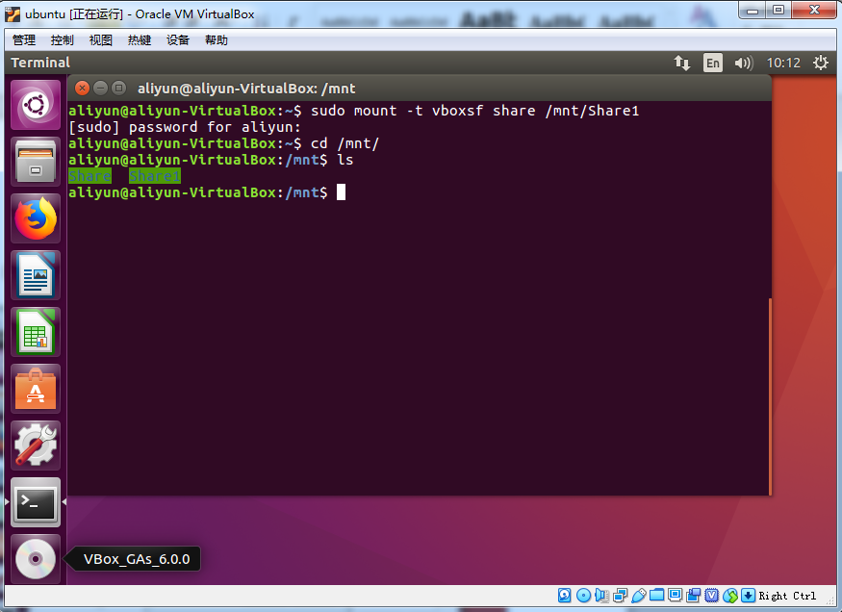

1. 设置Linux工具链。

一．安装编译工具，在命令端输入以下命令

sudo apt-get install gcc git wget make libncurses-dev flex bison gperf python python-pip python-setuptools python-serial python-pyparsing

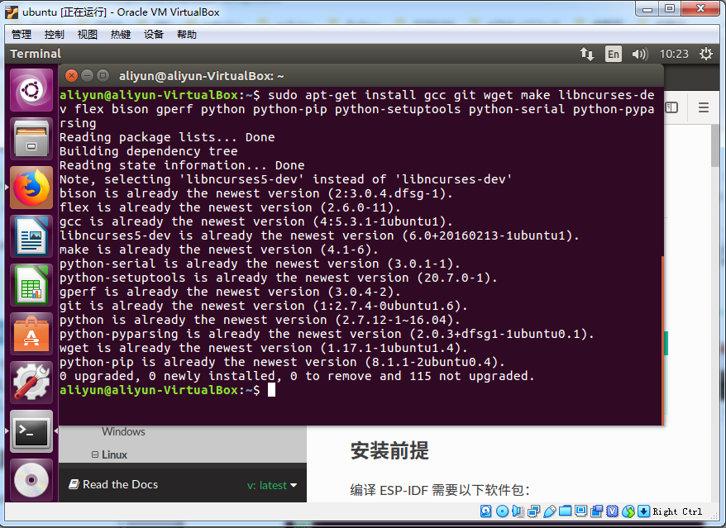

二．下载64-bit Linux 工具链。

<https://dl.espressif.com/dl/xtensa-esp32-elf-linux64-1.22.0-80-g6c4433a-5.2.0.tar.gz>

首先复制压缩包到widonws共享文件夹share中。接着在linux终端复制压缩包到~/esp文件夹中。（esp文件夹在/home/aliyun下）

cp –r xtensa-esp32-elf-linux64-1.22.0-80-g6c4433a-5.2.0.tar.gz ~/esp/

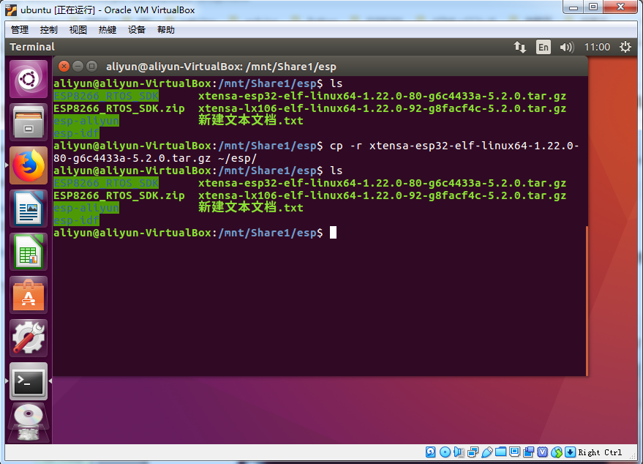

三．解压工具链到esp目录下。

终端切换到esp文件夹下解压工具链到esp文件夹

tar –xzf xtensa-esp32-elf-linux64-1.22.0-80-g6c4433a-5.2.0.tar.gz

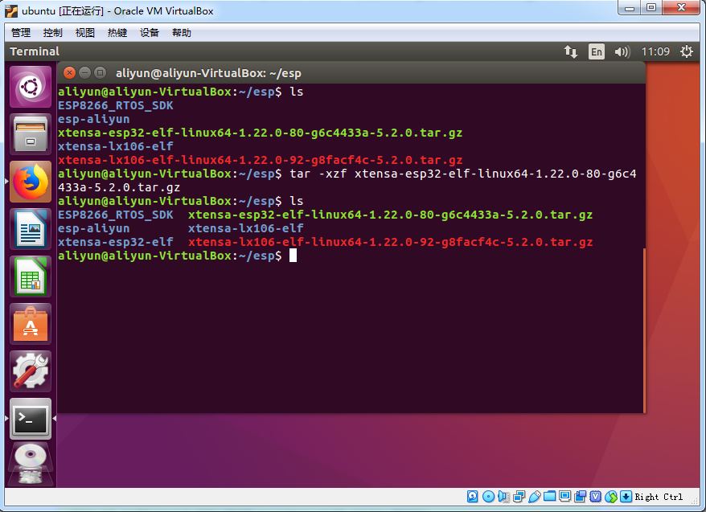

四．添加环境变量。

记下esp32-elf工具链解压的文件夹名xtensa-esp32-elf，用vim打开~/.profile文件，在文件中添加环境变量PATH。

export PATH="$HOME/esp/xtensa-esp32-elf/bin:$PATH"

（需要重启生效）

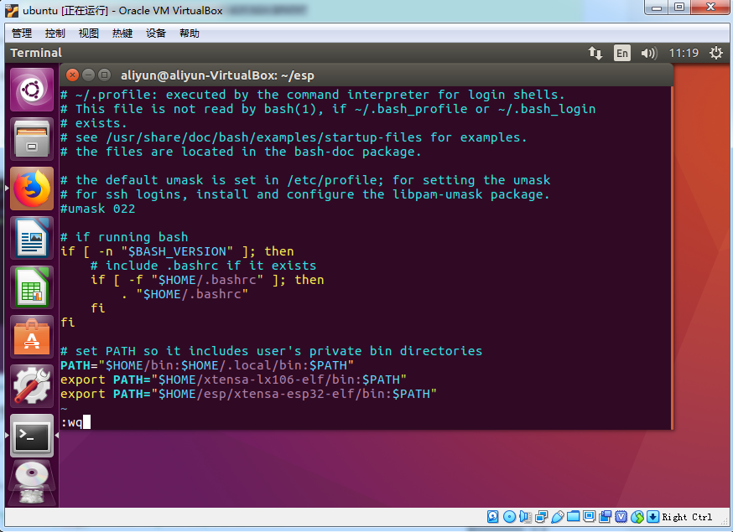

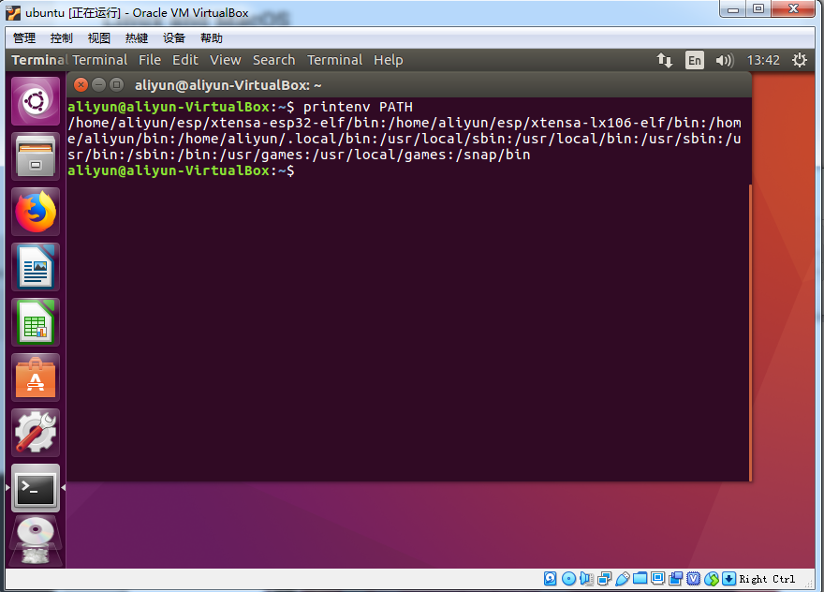

1. 获取ESP-IDF SDK包

git clone --recursive <https://github.com/espressif/esp-idf.git>

把下载的esp-idf SDK复制到windows共享文件夹share里。

通过终端把esp-idf SDK从Share1复制到~/esp文件夹中。

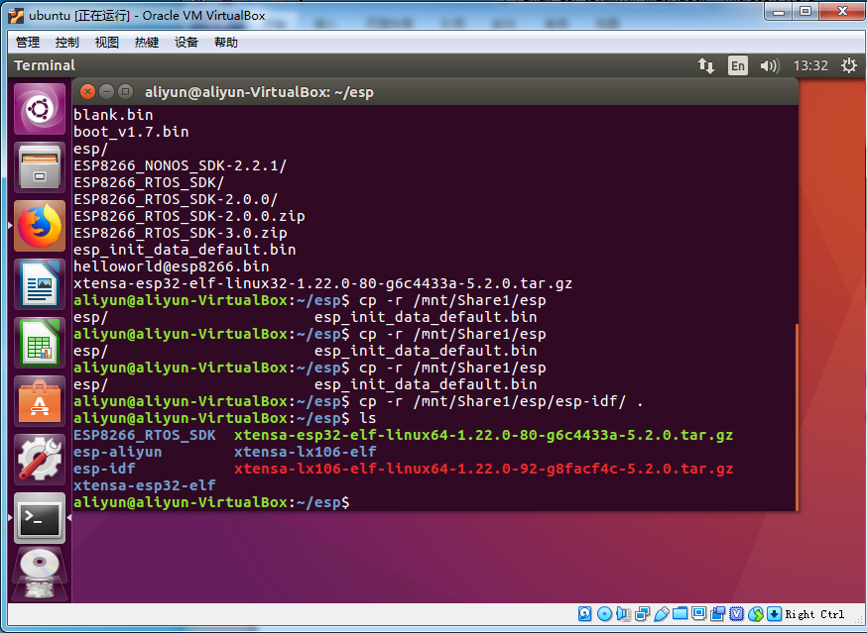

1. 设置ESP-IDF路径。
2. 添加环境变量IDF_PATH

通过终端vim ~/.profile文件。添加以下命令：

export IDF_PATH=~/esp/esp-idf。保存退出，注销并重新登录。

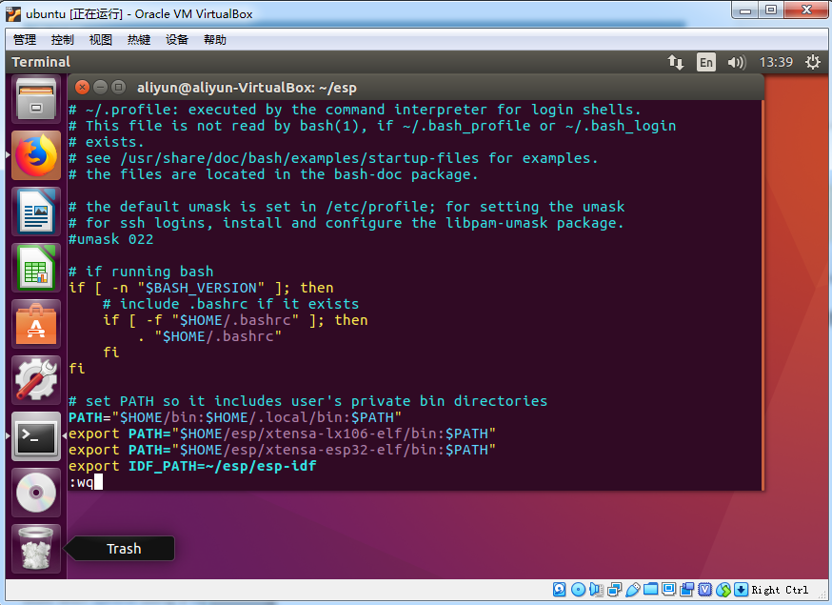

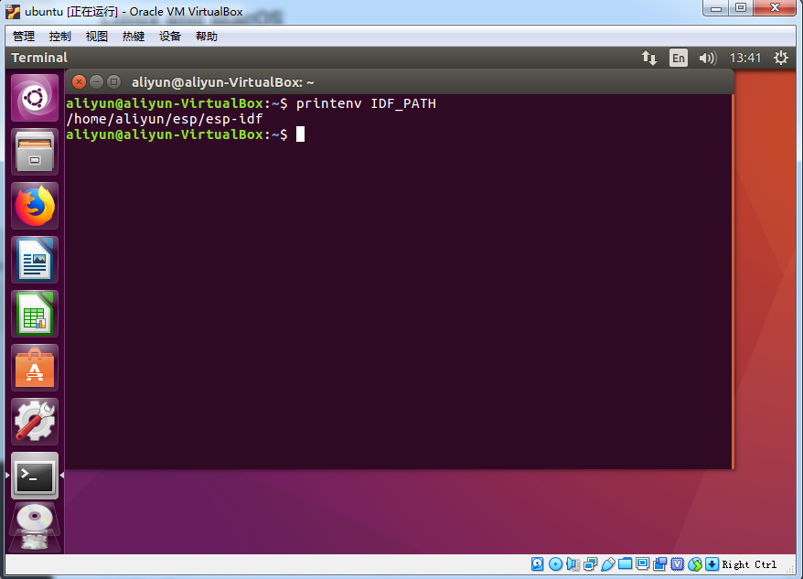

1. 安装依赖的Python软件包。

终端输入以下命令：

python -m pip install --user -r $IDF_PATH/requirements.txt

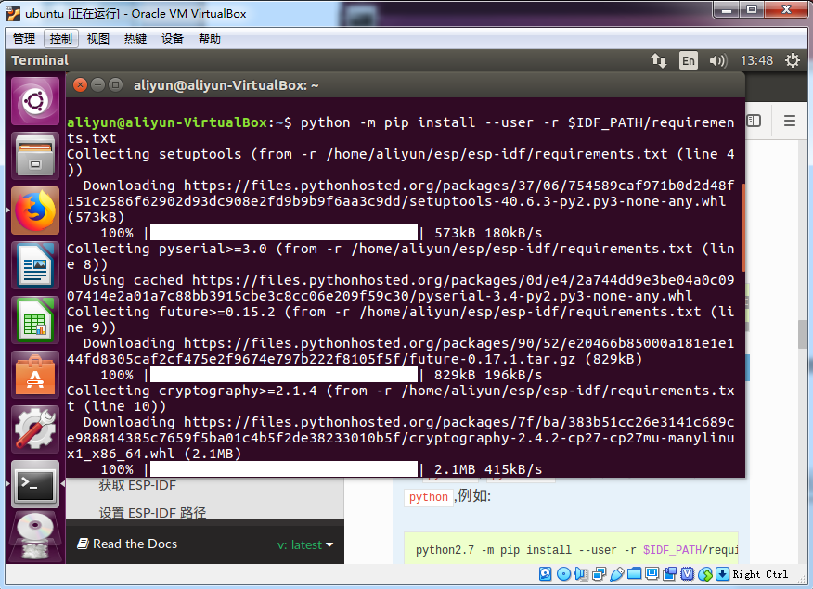

编译环境搭建完成！

创建一个工程

终端进入到~/esp目录，复制

esp-idf/examples/get-started/hello_world文件夹到~/esp目录下

cp –r esp-idf/examples/get-started/hello_world/ .

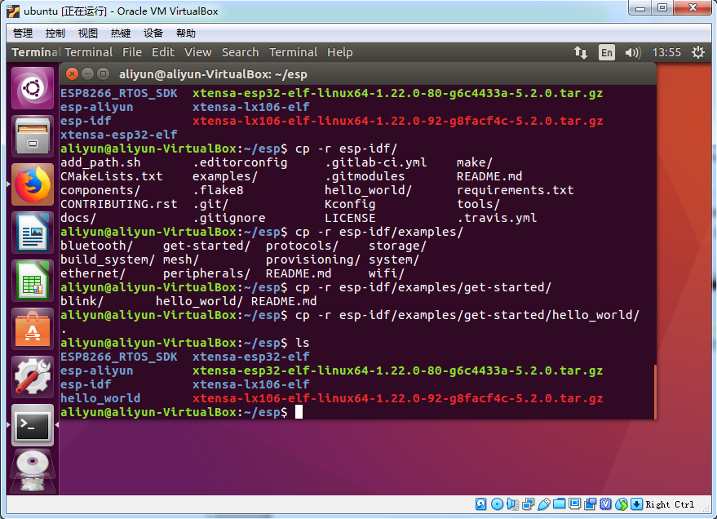

进入到hello_world目录，输入以下命令：

make menuconfig

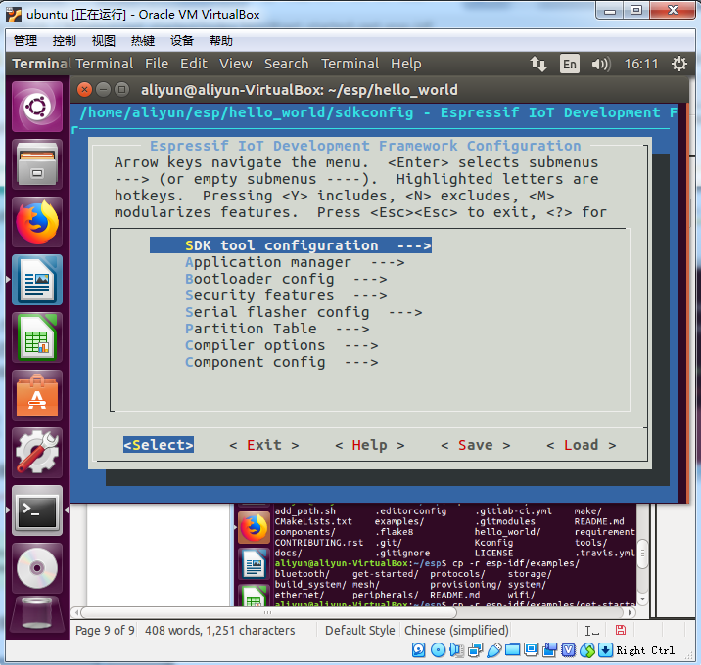

ESP8266编译环境搭建

1. 下载ESP8266工具链toolchain，复制到windows共享文件夹share中。然后通过终端复制到~/esp目录里。

cp –r /mnt/Share/esp/xtensa-lx106-elf-linux64-1.22.0-92-g8facf4c-5.2.0.tar.gz ./

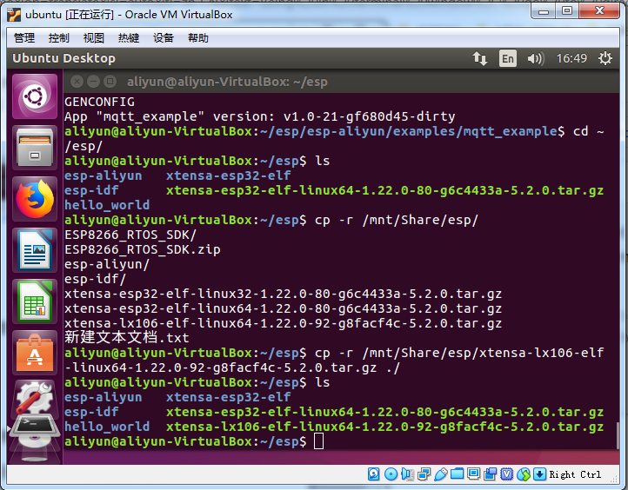

1. 下载ESP8266 SDK包。

git clone <https://github.com/espressif/ESP8266_RTOS_SDK.git>

切换到v3.1-rc版本 git checkout 5df0b1d71

复制ESP8266 RTOS SDK包到windows共享文件夹share中。

然后通过终端复制到~/esp目录里。

